Українська мова 8-А, 8-Б класи Дата: 08.04.2022

Тема. Інтерв’ю в публіцистичному стилі
Мета: ознайомити учнів з жанром інтерв’ю, особливостями інтерв’ювання; навчити конструювати та інтонувати правильно питальні речення; формувати вміння брати інтерв’ю; розвивати комунікативно-мовленнєві вміння, мислення; виховувати загальнолюдські цінності, потребу вчитися протягом життя.
Тип уроку: урок розвитку мовленнєвих умінь.
Епіграф уроку
«Мистецтво вести бесіду, – напевно, найскладніше, тому що вчитися доводиться усе життя»
Сократ
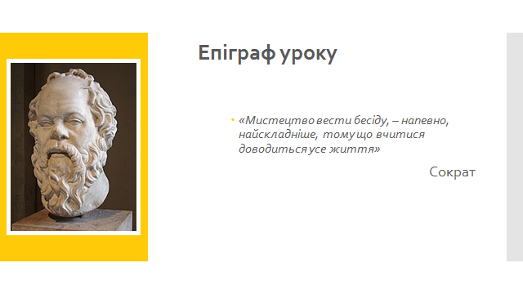
ХІД УРОКУ
І. Організаційний момент.
ІІ. Ознайомлення учнів із темою, метою та завданнями уроку.
ІІІ. Актуалізація опорних знань учнів.
1. Відновлення знань про особливості публіцистичного стилю мовлення.
- Пригадаймо, що ми знаємо про публіцистичний стиль?
- Слово «публіцистичний» походить від латинського слова, що означає «суспільний, державний». Спільнокореневим зі словом публіцистичний є слово «публіцистика» (суспільно-політична література на сучасні актуальні теми).
- Ознаки публіцистичного стилю: точність, логічність, піднесеність,офіційність.
Мета:
- Інформувати, передавати суспільно значущу інформацію з одночасним впливом на читача, слухача, уселяти їм певні ідеї, послуги, спонукати до відповідних вчинків та дій.
Сфера використання:
- Суспільно-економічні відносини;
- Культурні відносини;
- Політичні відносини

2. Додаткова інформація.

- Будь-який твір публіцистичного стилю повинен відповідати принципу СТОКАЦ: Своєчасність
Точність
Об’єктивність
Коректність
Аргументованість
Цілісність
Про це слід пам’ятати і під час створення інтерв’ю.
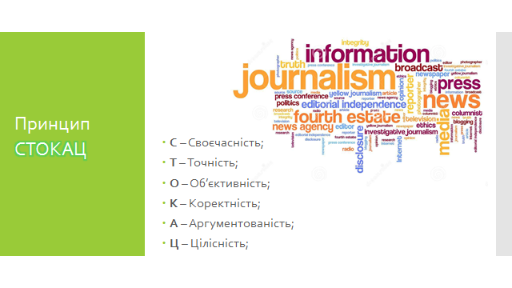
Інтерв’ю – це жанр публіцистики, бесіда журналіста з однією або кількома особами, що проводиться у вільній манері для з’ясування нових відомостей, встановлення подробиць, визначення чиїхось позицій, поглядів на певні події.
- Інтерв’юер – той, хто проводить інтерв’ю; людина, яка перебуває у безпосередній взаємодії з респондентом з метою одержання від нього інформації.
- Респондент (англ. Respond – відповідати) – особа, яка є джерелом, комунікатором спеціальної інформації під час опитування.
Процедура інтерв’ю передбачає:
- Вибір об’єкта (тобто особи з якою слід проводити інтерв’ю)
- Визначення місця і часу проведення інтерв’ю
- Залежить від цілей і направленості інтерв’ю
Види інтерв’ю:
- Інформаційне – ознайомлює аудиторію з відомостями про особу, її діяльність, погляди.
- Аналітичне – містить аналіз фактів, поглядів, учинків, відповідаючи при цьому на запитання: чому? яким чином? що це означає?
- Інтерв’ю-портрет – розкриває особистість співрозмовника, створює його характеристику, висвітлює систему його цінностей.
Інтерв’ю не слід плутати з бесідою.

ПОРІВНЯЙТЕ:
БЕСІДА ІНТЕРВ’Ю
розмовники володіють один зі співрозмовників поінформований інформацією рівною мірою значно більше за другого з певного питання
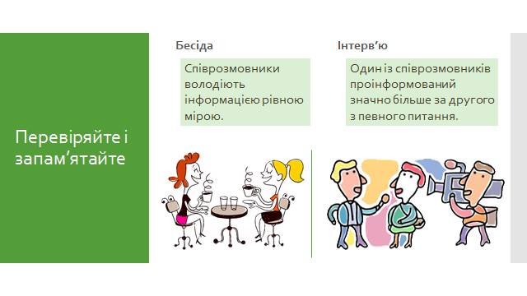
А тепер ми можемо обговорити, про що ж повинен подбати юний журналіст, щоб інтерв’ю стало успішним.
- вибрати об’єкт і тему розмови;
- чітко усвідомлювати, що саме хоче дізнатися;
- налагодити контакт з майбутнім співрозмовником;
- розробити питання;
- під час розмови викликати довіру, вміти вчасно зупинитися;
- запитувати про те, що потрібно для матеріалу;
- не соромитися незнання чогось;
- бути тактовним у поведінці;
- використовувати технічні засоби фіксації інформації.
Майстерність журналіста полягає в тому, щоб «розговорити» співрозмовника, скерувавши його думки в цікавому для аудиторії напрямку.
ІV. Засвоєння нового матеріалу.
- Словниковий диктант із поясненням лексичних значень слів. /з використання тлумачного словника/
Патетика, мас-медіа, антураж, реципієнт, бліц-портрет, візаві, експромт, стендап, модератор, меседж, прес-реліз, шпальта.
Довідка:
мас-медіа - засоби одночасної передачі інформації групі людей, тобто засоби масової інформації;
бліц-портрет - публікація, яка містить короткі відомості про людину;
шпальта - вертикальна смуга на сторінці газети, журналу, утворена рядом коротких рядків;
візаві – опонент;
експромт - принагідний виступ (прозовий, віршований, музичний) без підготовки, різновидність імпровізації;
патетика - настроєність, тон промови, твору літератури, музики, кіно, театральної вистави, які характеризуються пафосом, піднесеністю, схвильованістю;
стендап - поява журналіста в кадрі з яким-небудь повідомленням, зверненим безпосередньо до глядачів;
меседж - інформація, яка містить певний прихований смисл;
прес-реліз - це документ, в якому організація чи публічна особа подає інформацію про певну подію або захід до засобів масової інформації (ЗМІ);
модератор - професійний ведучий в ЗМІ (особливо в ток-шоу), зазвичай професійний журналіст;
антураж - оточення, середовище, навколишня обстановка;
реципієнт - об'єкт комунікації, який залишається для комунікатора анонімним.
2. «Хвилинка ЗНО»
1. Хто такий респондент?
А) людина, що бере інтерв’ю
Б) процес взяття інтерв’ю
В) різновид інтерв’ю, переважно з місця події, здебільшого про спорт
Г) людина, в якої беруть інтерв’ю
2. Публікація, яка містить короткі відомості про людину, це:

А) антураж
Б) бліц-портрет
В) візаві
Г) стендап

V. Закріплення матеріалу

1. Робота з опитувальником Пруста.

Довідка.
Марсель Пруст - один із найвідоміших письменників XX століття. Його головний твір — семитомна епопея «В пошуках утраченого часу».
У кінці ХІХ століття Марсель заповнив анкети, відповіді на які до сьогодні вважаються найоригінальнішими із існуючих.
2. Прочитайте запитання та оберіть одне з них, на яке ви б самі хотіли дати відповідь. Поставте одне із запитань своїм рідним.
1. Ваша найхарактерніша риса?
2. Яка ваша мрія про щастя?
3. Що для вас є найбільшим нещастям?
4. Яким би ви хотіли бути?
5. Ваш улюблений колір?
6. Ваші улюблені письменники (поети)?
7.Улюблений літературний герой?
8. Здібність, якою ви б хотіли володіти?
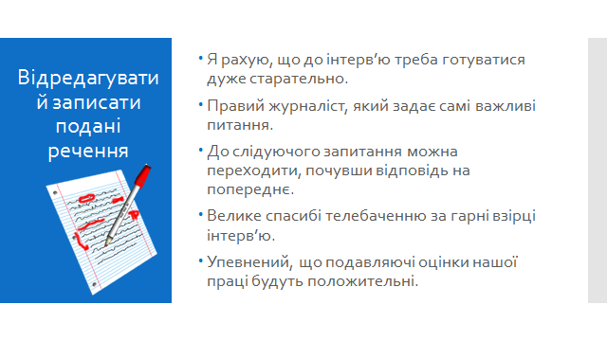
3. Вправа «Гарячий стілець»
Ця гра дозволить спробувати себе не тільки журналістом, але й людиною, що дає інтерв'ю. Попрактикуємося! Є бажаючі присісти на «гарячий» стілець і відповісти на питання, які можуть бути не обов'язково простими і серйозними, а ще й «гарячими». Будь ласка.
Приклади питань для інтерв'ю в грі «Гарячий стілець»
1. Скажи, будь ласка, як тебе вдома ласкаво називають батьки?
2. Чи любиш ти ходити до школи? Чому?
3. Яке у тебе улюблене заняття?
4. Чи є плани або мрії щодо майбутньої професії?
5. Як ви собі підіймаєте настрій, коли вам сумно?
3. Створення узагальненого словникового слова «Інтерв’ю»
- Підберіть до кожної букви слова «Інтерв’ю» слово, яке характеризує його або стосується його.
І-нтерес, ініціативність, інтелектуальний
Н-овина, неповторний, натхнення.
Т-ворчість, терпіння, тактовність.
Е-нергійність, експресія, ефективність.
Р-ішучість, репортаж, ризик.
В-відповіді, відкритість, ввічливість, вміння спілкуватись.
‘Ю-рливий.(швидкий, жвавий)
VІ. Підсумок уроку.
VІІ. Домашнє завдання
- Записати питання для інтерв’ю.
- Взяти інтерв’ю у людини (на ваш вибір).
- Оформити роботу та надіслати на перевірку.

